南京信息工程大学 数据结构 实验(实习)报告

实验(实习)名称 线性表的链式存储和操作 实验(实习)日期 10月25 得分 指导老师 马瑞

系 **计软院** 专业  **计算机科学与技术** 班级 5 姓名 刘祥宇学号 202183290006

一、实验目的



1. 实验内容与步骤

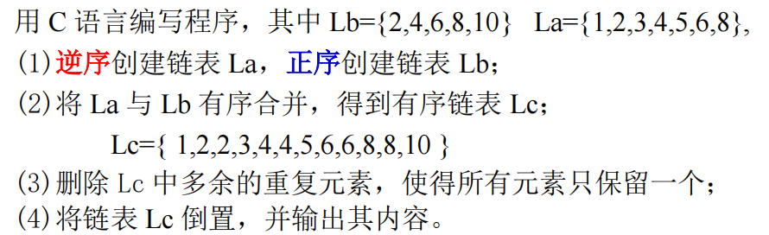

#include<stdio.h>

#include<stdlib.h>

typedef struct LNode {

int data;

struct LNode* next;

}*LinkList,LNode;

bool InitList(LinkList& L) {

L = (LNode*)malloc(sizeof(LNode));

if (L == NULL) {

return true;

}

L->next = NULL;

return true;

}

bool TailInsert(LinkList L) {

int num = 0;

int ele = 0;

LNode* p = L;

printf("请输入你要插入的元素个数：\n");

scanf("%d", &num);

for (int i = 0; i < 7; i++) {

printf("请输入第%d个元素: ", i + 1);

scanf("%d", &ele);

LNode* s = (LNode*)malloc(sizeof(LNode));

if (s == NULL) {

return false;

}

s->data = ele;

s->next = NULL;

p->next = s;

p = p->next;

}

return true;

}

LinkList mergeList(LinkList L1,LinkList L2) {

LNode* head = (LNode*)malloc(sizeof(LNode));

LNode* p1 = L1->next;

LNode* p2 = L2->next;

LNode* pre = head;

while (p1 != NULL && p2 != NULL) {

if (p1->data <= p2->data) {

pre->next = p1;

p1 = p1->next;

}

else {

pre->next = p2;

p2 = p2->next;

}

pre = pre->next;

}

pre->next = p1 == NULL ? p2 : p1;

return head;

}

void TranverseLinkList(LinkList L) {

LNode* p = L->next;

printf("单链表序列为：");

while (p != NULL) {

printf("%d ", p->data);

p = p->next;

}

}

void DelSameItem(LNode *L)

{

LNode *p,*q;

p=L;

q=L->next;

while(q)

{

if(p->data==q->data)

{

q=q->next ;

p->next =q;

}

p=p->next ;

q=q->next ;

}

}

void invert_linklist(LinkList L3)

{

LinkList p = L3->next;

L3->next = NULL;

LinkList q;

while (NULL != p)

{

q = p;

p = p->next;

q->next = L3->next;

L3->next = q;

}

return;

}

int main() {

LinkList L1=NULL;

LinkList L2=NULL;

InitList(L1);

InitList(L2);

TailInsert(L1);

TailInsert(L2);

LinkList L3=mergeList(L1, L2);

TranverseLinkList(L3);

DelSameItem(L3);

TranverseLinkList(L3);

invert_linklist(L3);

TranverseLinkList(L3);

}

三、体会和总结

